Министерство образования и науки Российской Федерации

Федеральное государственное бюджетное образовательное учреждение высшего образования

**«Пермский национальный исследовательский политехнический университет»**

Кафедра «Информационные технологии и автоматизированные системы»

**ОТЧЕТ**

Тема: АРМ логиста по товара обороту.

Выполнил работу

Студент групп РИС-22-2Б

Третьяков Н. А.

Проверил

Доцент кафедры ИТАС

Полякова О.А.

Г. Пермь-2023

Содержание

1.Разбор смысловой части АРМ 3

2.Реализация 4

# 1.Разбор смысловой части АРМ

Логист по товара обороту это человек ответственный за изменения количества материалов и товаров на предприятии.

Поэтому чтобы облегчить его работы нужно разработать программу, которая позволит ему удобно отслеживать изменения количество материалов и товаров.

В связи с этим в разработанный АРМ включены блоки Склад материалов, Склад готовой продукции, Заказы материалов, Заказы на продажу продукции и производство.

Так же в АРМе настроены оповещения при нехватке товаров или других неполадках.

# 2.Реализация

Создано главное диалоговое окно, в котором отображаются основные вкладки программы.

,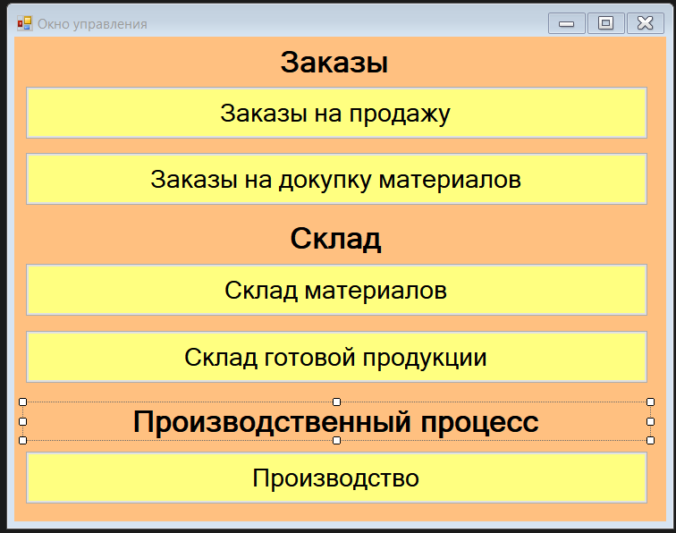

В программе 5 основных вкладки — это Заказы на продажу, Заказы на докупку материалов, Склад материалов, Склад готовой продукции и Производство.

Основные вкладки устроены одинаково это таблица в которой отображаются записанные данные и 5 кнопок, Создать запись, Изменить запись, Удалить запись, Обновить таблицу, Закрыть окно.

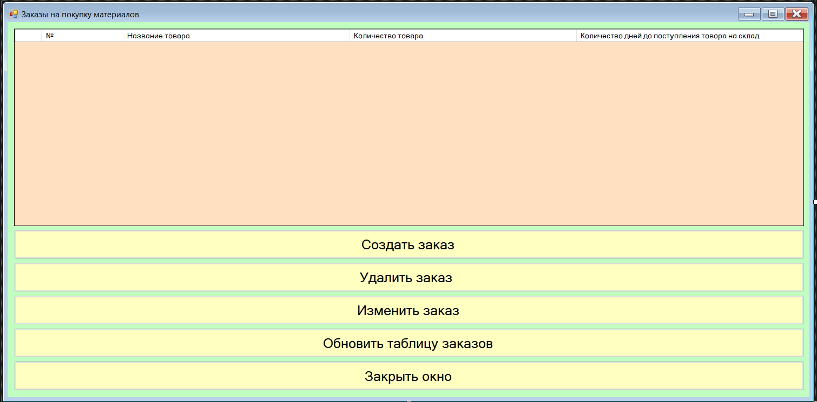

Первые три кнопки открывают дополнительны формы

Создание записи:

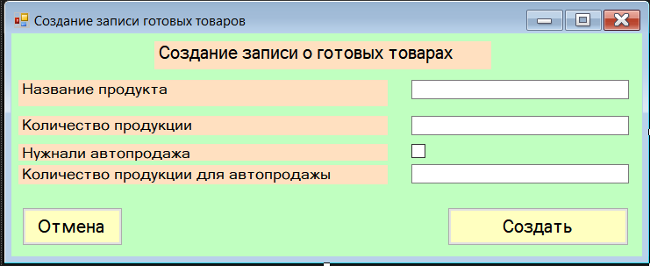

Работы функции заключается в том что по предварительно открытому файлу проходит проверка считывающая количество записей. Затем, когда в пустые поля были введены все соответствующие данные пользователь нажимает кнопку создать и в файл добавляется запись где сначала номер — это число которое было найдено при проверке файла плюс один, и затем все оставшиеся данные из формы по порядку.

Изменение записи:

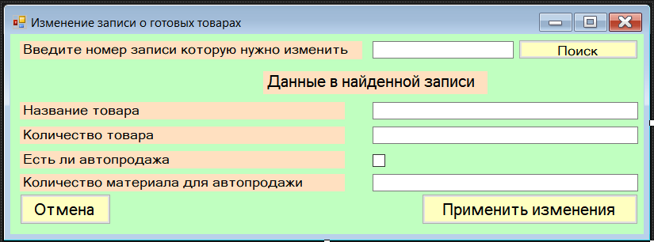

Сначала пользователь вводит номер, затем открывается файл и все записи до записи под введённым номером записываются в буфер, потом данные записи выводится в соответствующие поля в форме после нажатия на кнопку «Применить запись», происходят изменения, и изменённая запись также записывается в буфер, потом оставшиеся элемент начального файла до записываются в буфер и сам файл удаляется. У буферного файла меняется название на название изначального файла.

Удаление записи:

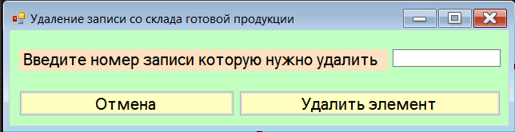

Сначала пользователь вводит номер. И записи до этого номера записываются в буферный файл, пропускается запись с введённым номерам. После этого номер всех следующих записей уменьшается на один и они до записываются в буфер. После этого основной файл удаляется и у буферного меняется название.

Функционал данных кнопок схож для всех основных форм также их можно применять до тех пор, пока форма не будет закрыта.

Кнопка обновления записи обнуляет записи в таблице и перезаписывает её заново.

Кнопка закрытия закрывает форму.

Основой программы является функция обновления данных которая запускается по таймеру, в её процессе создаётся форма в которой работают пять функций.

Каждая из которых отвечает за свой блок:

Первая функция проверяет записи по докупке материалов если время до доставки равно нулю запись удаляется, и информация записывается следующим образом. По названию материала ищется запись на складе материалов, если запись найдена, то количество материала увеличивается на, то количество которое указано в записи докупки материалов. Если искомого материала нет, то запись о нём создаётся на складе материалов.

Вторая функция просматривает есть ли докупка на складе материалов и если она есть и количество материала меньше чем порог для афтодокупки. То выводится оповещения о необходимости докупки материалов.

Третья функция отвечает за производство. Сначала проверяется время до окончания процесса производства если время равно нулю, то запись отправляется в обработку, а время до окончания процесса заменяется на запись из поля «Время процесса», если нет, то время уменьшается на один. Записи, отправленные в обработку, разбиваются на два блока, первый хранит в себе информацию названии материала и о его количестве, второй блок — это название готовой продукции и сколько её получится из материалов. Если количество материалов хватает, то эта запись продолжает обработку. Количество материала со склада материалов уменьшается на количество, которое указано в первом блоке. А количество продукции увеличивается на соответствующее количество из второго блока

Четвёртая функция производит проверку поля афтопродажи если она есть, сравнивается значения товаров и количество товаров для афтопродажи, если количество товаров больше, то выходит уведомление о том что нужно продать эти товары.

Пятая функция отвечает за продажу готовой продукции если время до отгрузки равно нулю запись отправляется в обработку. Иначе значение в поле уменьшается на один. Если количество готовой продукции больше или равно количеству продукции в заказе, то запись удаляется и количество товаров уменьшается. Иначе выходи сообщение о том, что отгрузку провести нельзя и нужно изменить эту запись.

Заключение

Благодаря данной программе человек отвечающий за движения материалов и товаров, сможет достаточно легко изменять записи и отслеживать, процессы, которые происходят над товарами и материалами.